Лепка жгутиками из пластилина!

Сегодня я хочу рассказать вам, как мы с ребятами познакомились с новым методом лепки – создание изображений из жгутиков. Целью является умение выполнить работу в технике «рисования» жгутиками.

Для работы нам понадобится: пластилин, шприц, где обрезаем узкий кончик, картон с шаблоном изображения, миска с тёплой водой.

Этапы работы:

1. Берём пластилин согреваем не большой кусочек в руках.
2. Вытягиваем поршень из шприца, помещаем внутрь пластилин, затем вновь вставляем поршень и кладём шприц в миску с тёплой водой.
3. Даём пластилину нагреться, затем начинайте выдавливать пластилин из узкого отверстия. Именно таким образом и образуются тонкие нити.
4. Берём картон в качестве основы открытки. И приступаем к работе. Выкладывая пластилиновые жгутики и создавая этим различные узоры, получится масса разнообразных и красивых цветов, птиц, самолётов, рыб и т.д.

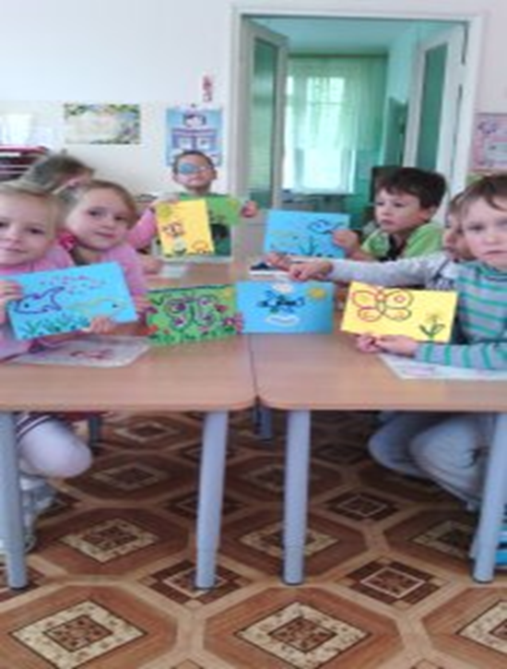

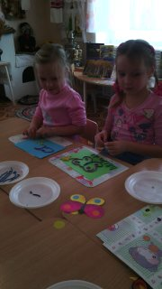

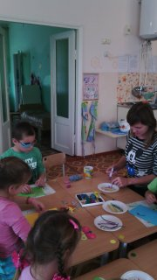

Лепка жгутиками из пластилина — это прекрасная возможность заняться с детьми новыми и интересными поделками.